Geçiş Eğrili Yatay Kurp Hesaplarına Bütünleşik Bir Yaklaşım

Orhan Kurt^{1,*}

¹Kocaeli Üniversitesi, Mühendislik Fakültesi, Harita Mühendisliği Bölümü, 41000, Kocaeli.

Özet

Yol projelerinde farklı açıklık açısına sahip olan iki aliyman (doğru parçası) arasındaki geçişi yumuşatan kurplar (daire yayı) tasarlanır. Eğriliği sıfır olan aliymandan, eğriliği sıfırdan farklı olan kurba geçiş sürekliliğini sağlayabilmek için, bu geçişi yumuştan geçiş eğrilerinden yararlanılır. En iyi bilinen ve yaygın olarak kullanılan geçiş eğrisi (doğrusal değişen eğrilikli) klotoiddir. Aliyman, geçiş eğrisi ve kurptan oluşan bütünleşik yapı, bileşik yapı olarak adlandırılmıştır.
Çalışmada, birbirinden farklı geometrik özelliğe sahip bileşenlerden oluşan bileşik yapının aplikasyon elemanlarını hesaplanması genelleştirilmiş, uygulamada parçalar halinde yapılan aplikasyon noktası hesapları parçalı fonksiyonların bileşimi gibi düşünülmüştür. Kullanılan parçalı fonksiyonların sabit terimleri; bileşik yapının yönü (sola yada sağa), her bir geometrik bileşenin ülke sistemindeki başlangıç koordinatı ve lokal koordinat sisteminin bir ekseninin açıklık açısı, her bir bileşenin kilometresi, klotoid parametresi ve kurbun yarıçapıdır. Bu fonksiyonların değişkeni ise aranan aplikasyon noktasının sadece kilometre değeridir. Çalışmada önerilen yöntem sabit terimleri bir kez hesaplamakta, bu sabit terimler aracığı ile istenildiği zaman kilometre değeri girilen herhangi bir noktanın aplikasyon elemanlarını hesaplamaktadır.
Teorik yapısı açık bir şekilde ifade edilen çözüm biçimi için C++ ortamında bir program geliştirilmiş, böyle bir bileşik yapı için karşılaşılabilecek bütün durumlar sayısal örnekler üzerinde irdelenmiş ve önerilerde bulunulmuştur.

Anahtar Sözcükler
Geçiş Eğrisi, Klotoid, Yatay Kurp, Aplikasyon

1. Giriş

Yol projelerinde farklı açıklık açısına sahip olan iki aliyman arasındaki geçişi yumuşatan (yatay) kurplardan (daire parçalarından) yararlanılır. Araçların, yatay kurp geçişleri sırasında savrulmalarını önlemek için yola dever (enine eğim) verilir. Aliymanda dever yolun sağına ve soluna olmak üzere her iki yöne birlikte olmak üzere verilirken, kurplarda dever virajın tersine olmak koşulu ile tek bir tarafa doğru verilmektedir. Aliyman ve kurp deverlerinin farklı şekilde uygulanmasından kaynaklanan süreksizliği gidermek için, deverin aşamalı olarak değiştirildiği geçiş eğrilerinden yararlanılır (Tüdeş, 1989; Davis, 2002; Tarı, 2013; Ilıcalı, 2013).
Birçok geçiş eğrisi türü vardır. Bunlardan en yaygın kullanılanı klotoittir ve bu çalışmada da bu geçiş eğrisi kullanılmıştır. Diğer geçiş eğrileri ile ilgili ayrıntılı bilgi için, Tüdeş (1989), Tarı ve Baykal (2003), Tarı (2013) ve Ilıcalı (2013) kaynaklarından yararlanılabilir.
Çalışmada <aliyman+geçiş eğrisi+kurp+geçiş eğrisi+aliyman> dan oluşan geçki parçası bileşik yapı olarak tanımlanmıştır. Uygulamada, bu bileşik yapının hesapları ve aplikasyonu aşama aşama yapılmaktadır ve deneyim gerektirmektedir. Bu çalışmada söz konusu bileşik yapının hesaplanması sistematik hale getirilmiştir. Çalışmadaki bileşik yapı hesapları; uygulamada aşama aşama yapılan parçalı fonksiyonların otomatik olarak elde edilmesi ilkesine dayanmaktadır. Otomatik olarak belirlenen ve herhangi bir noktanın proje (ülke) koordinatlarının hesaplanmasına yarayan bu fonksiyonlar, söz konusu noktanın sadece km (kilometre: proje başlangıcına olan uzaklık) değerine bağlıdır. Sözgelimi, uygulayıcı km değerini girdiği herhangi bir noktanın hem proje koordinatlarını hem de bu noktaya ait aplikasyon elemanlarını hesaplayabilmektedir..
Sistematik hale getirilen bileşik yapının giriş verileri; bileşik yapının başlangıç, some (sapma) ve son noktalarının ülke koordinatları ile geçiş eğrisinin (klotoid) parametresi ve kurbun yarıçapıdır. Önerilen hesaplama yönteminde bileşik yapının sağa mı yoksa sola mı saptığı verilen koordinatlardan yararlanarak hesaplanır. Daha sonra; klotoidin ve kurbun başlangıç, bitiş, some nokta koordinatları poligon hesabı ile belirlenmektedir. Poligon hesabında kullanılan kırılma açıları klotoidin ve kurbun sapma açılarından (θ ve Δ) yararlanılarak bulunur. Sola sapan bileşik yapılarda kırılma açıları sırasıyla {π, π−θ, π, π−Δ, π, π−θ, π} değerlerini alırken, sağa bileşik yapılarda kırılma açıları sırasıyla {π, π+θ, π, π+Δ, π, π+θ, π} değerlerini alır. Poligon hesabında kullanılan kenarlar {başlangıç aliyman boyu, klotoidin uzun teğeti, klotoidin kısa teğeti, kurbun teğeti, kurbun teğeti, klotoidin kısa teğeti, klotoidin uzun teğeti, bitiş aliyman boyu} şeklindedir. Önerilen yapı bunu otomatik yapmaktadır. Önerilen yapıda; aliymanların, klotoidlerin, kurbun proje yönüne göre belirlenmiş olan başlangıç ve bitiş km değerlerine dayalı parçalı fonksiyonlar (aliyman=doğru, klotoid, kurp=çember) oluşturulmuştur. Sistematikleştirilmiş olan bileşik yapı, istenilen km değerindeki herhangi bir noktanın ülke koordinatlarını ve arazide konumları bilinen noktalara göre aplikasyon elemanlarını otomatik olarak hesaplanmasını sağlamaktadır. Çalışmada, yukarıda kısaca özetlenen bileşik yapının hesaplanmasında kullanılan matematik bağıntıların çıkarımı gösterilmiş ve sistematik yapının nasıl kurulacağı açıklanmıştır. Önerilen hesaplama yöntemi, C++ ortamında programlanmış ve böyle bir problem için karşılaşılabilecek bütün durumlar test edilmiştir. Ayrıca geçiş eğrisi olarak klotoid yerine kullanılabilecek eğrilerin bu yapıya uydurulması ile ilgili önerilerde de bulunulmuştur.
2. Yatay Geçki Elemanları

Yol projelerinde aplikasyon elemanlarını hesaplamadan önce, ilgili geçki elemanının matematiksel yapısı belirlenir. Bu matematiksel yapıdan yararlanarak geçki elemanı üzerindeki herhangi bir noktanın geçerli konum (yatay ve düşey) bilgileri hesaplanır. Daha sonra, arazide var olan sabit noktalara göre istenen yatay yada düşey aplikasyon elemanları elde edilir.
Çalışmanın konusu bileşik yapının yatay aplikasyonunu olduğundan ve uygulamada bir çok pratik yararından dolayı yaygın olarak tercih edilen kutupsal aplikasyon yöntemi esas alınmış, aplikasyon elemanları kutupsal aplikasyona göre çıkarılmıştır. Eğer isteniyorsa, yatay ve düşey aplikasyon elemanlarının hesaplaması ile ilgili ayrıntılı bilgiyi Kurt (2006) kaynağından elde edilebilir.
Durulan nokta (i), bakılan nokta (k) ve aplikasyonu yapılacak olan nokta j olmak üzere, yatay kutupsal aplikasyon elamanları olan yatay doğrultu (d_{j}) ve yatay kenar (u_{j}) aşağıdaki bağıntılar ile hesaplanır.

$d_{j}=\text{mod}\left\{(\text{ij})−(\text{ik})+2π,2π\right\}$ (1a)
$u_{j}=\sqrt{(X_{j}−X_{i})^{2}+(Y_{j}−Y_{i})^{2}}$ (1b)
$(\text{ik})=\text{arctan}\left\{(Y_{k}−Y_{i})/(X_{k}−X_{i})\right\}$ $(\text{ij})=\text{arctan}\left\{(Y_{j}−Y_{i})/(X_{j}−X_{i})\right\}$

(1) eşitliklerinde verilen parantezler durulan noktadan bakılan noktaya açıklık açısını “(DN→BN)” temsil etmektedir. Yol geçkisini oluşturan matematiksel fonksiyonlarının hepsinde herhangi bir noktanın (j) yatay koordinatları biliniyorsa, bu noktanın kutupsal aplikasyon elamanları (1) bağıntıları ile bulunur.
Verilenlerden (başlangıç noktası (O), some noktası (S) ve bitiş noktası (T) koordinatlarından) yararlanarak bileşik yapının hareket yönüne göre sağa mı sola mı olduğu kolayca hesaplanır. (OS) ve (ST) semtlerinin (2) bağıntısında verilen farklarının işareti bileşik yapının sapma yönünü belirlerken ( ⊗∈{−1_{SOL} ,+1_{SAĞ} } ), farklarının mutlak değeri ise bileşik yapının sapma açısını belirler (Şekil 1, 2).

$\text{⊗=}\text{sign}\left\{(\text{ST})−(\text{OS})\right\}=\left\{\begin{matrix}−1 \text{Sola} \\ +1 \text{Sağa}\end{matrix}\right.$ (2a)
$2θ+Δ=\left| (\text{ST})−(\text{OS}) \right|$ (2b)

(2a) bağıntısı ile belirlenen yön, bileşik yapıyı oluşturan bütün geometrik yapılar için geçerlidir. Yol geçkisini oluşturan geometrik yapılardan (aliyman≡doğru parçası, klotoid≡doğrusal değişen eğrilikli eğri parçası, kurp≡daire yayı parçası) aliyman dışındakiler kendi içinde bir koordinat sisteminde hesaplanır. Bu koordinat sisteminde hesaplanan koordinatlar, bu koordinat sisteminin ülke sistemindeki başlangıç koordinatı (ötelemeler; X₀, Y₀) ile ülke sistemi arasındaki dönük açısından (ω) yararlanılarak ülke koordinatlarına dönüştürülür. Bir başka yol ise, geometrik yapıya ait koordinat sistemindeki kutupsal koordinatlar (ϕ_{j},ρ_{j}), ülke sistemindeki kutupsal koordinatlara (α_{j},ρ_{j}) dönüştürülür ve bu kutupsal koordinatlardan aplikasyon noktasının ülke koordinatları hesaplanır (Şekil 1).

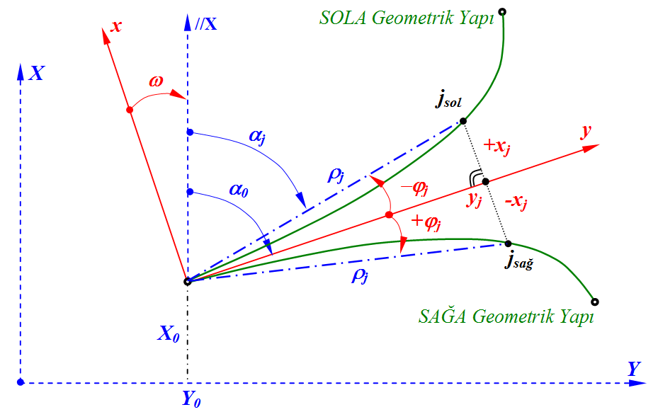

Şekil 1: Ülke (XY) ve geometrik yapı (kurp yada klotoid) (xy) koordinat sistemleri.

I. YOL: Geometrik yapının, ülke koordinat sistemindeki başlangıç koordinatı (X₀, Y₀) ve geometrik yapının yerel koordinat sistemi ile ülke sistemi arasındaki dönüklüğü kullanılarak yapılır (Şekil 1).

$\left[\begin{matrix}x_{j} \\ y_{j}\end{matrix}\right]=ρ_{j} \left[\begin{matrix}−⊗\text{sin}ϕ_{j} \\ \text{cos}ϕ_{j}\end{matrix}\right]$ (3a)
$ω=α_{0}−π/2$ (3b)
$\left[\begin{matrix}X_{j} \\ Y_{j}\end{matrix}\right]=\left[\begin{matrix}X_{0} \\ Y_{0}\end{matrix}\right]+\left[\begin{matrix}\text{cos}ω & −\text{sin}ω \\ \text{sin}ω & \text{cos}ω\end{matrix}\right] \left[\begin{matrix}x_{j} \\ y_{j}\end{matrix}\right]$ (3c)

II. YOL: Geometrik yapının, ülke koordinat sistemindeki başlangıç koordinatı (X₀, Y₀) ve başlangıç noktasındaki teğetin ülke koordinat sistemindeki açıklık açısı (α₀), geometrik yapıya ait lokal kutupsal koordinatlar (α_{j}, ρ_{j}) dan yararlanarak;

$ϕ_{j}= |\text{arctan}\left\{{x_{j}}/{y_{j}}\right\} |$ (4a)
$α_{j}=α_{0}\text{+⊗} ϕ_{j}$ (4b)
$\left[\begin{matrix}X_{j} \\ Y_{j}\end{matrix}\right]=\left[\begin{matrix}X_{0} \\ Y_{0}\end{matrix}\right]+ρ_{j} \left[\begin{matrix}\text{cos}α_{j} \\ \text{sin}α_{j}\end{matrix}\right]$ (4c)

bağıntıları ile geometrik yapı üzerindeki herhangi bir aplikasyon noktasının ülke sistemindeki koordinatları hesaplanmış olur (Şekil 1).

Aliyman Hesapları: Başlangıç ve bitiş nokta koordinatları bilinen bir doğru parçası olan aliyman üzerindeki bir aplikasyon noktasının ülke sistemindeki koordinatları, temel ödevlerden kolayca hesaplanır. Şekil 1’deki teğeti aliyman gibi düşünürsek, aliymanın açıklık açısı (α_{A}), aliymanın başlangıca uzaklığı (S_{A}) ve aplikasyon noktasının başlangıca uzaklığı (S_{j}) den yararlanarak aplikasyon noktasının koordinatları,

$L_{j}= |S_{j}−S_{A}|$ (5a)
$\left[\begin{matrix}X_{j} \\ Y_{j}\end{matrix}\right]=\left[\begin{matrix}X_{0} \\ Y_{0}\end{matrix}\right]+ L_{j} \left[\begin{matrix}\text{cos}α_{A} \\ \text{sin}α_{A}\end{matrix}\right]$ (5b)

bağıntıları ile bulunur. Bu noktanın kutupsal aplikasyon elemanları (1) bağıntısı ile hesaplanır.

Kurp Hesapları: Yukarıda Şekil 1’de verilen geometrik yapı bir kurp ise, (ϕ_{j}) açısı bu aplikasyon noktasının başlangıca uzaklığı (S_{j}) den elde edilir. Kurbun başlangıca uzaklığı (S_{K}) ve kurbun teğetinin semti (α_{K}) olmak üzere, (3) eşitliklerindeki dik ve (4) eşitliklerindeki kutupsal koordinatların hesaplanması aşağıdaki bağıntılar ile gerçekleştirilir (Şekil 1).

$L_{j}= |S_{j}−S_{K}|$ (6a)
$\left[\begin{matrix}ϕ_{j} \\ ρ_{j}\end{matrix}\right]=\left[\begin{matrix}0\text{.}5 {L_{j}}/r \\ 2 r \text{sin}ϕ_{j}\end{matrix}\right]$ (6b)

(6) eşitliklerindeki (r), kurbun yarıçapıdır. (3) eşitliklerindeki teğetin açıklık açısı yerine kurbun teğetinin açıklık açısı (α₀=α_{K}) ve başlangıç nokta koordinatları yerine kurbun başlangıç nokta koordinatları (X₀=X_{K}, Y₀=Y_{K}) olarak alınırsa, kurp üzerindeki bir aplikasyon noktasının ülke koordinatları hesaplanmış olur (Şekil 1). (1) eşitlikleri ile bu noktanın kutupsal aplikasyon elemanları elde edilir (Şekil 1).

Klotoid (Geçiş Eğrisi) Hesapları: Yukarıda Şekil 1’de verilen geometrik yapı bir klotoid ise, klotoid üzerindeki bir aplikasyon noktasının lokal koordinat sistemindeki kutupsal (ϕ_{j},ρ_{j}) ve dik (x_{j},y_{j}) koordinatları aşağıdaki bağıntılar ile bulunur. Aplikasyon noktasının başlangıca uzaklığı (S_{j}), klotoidin başlangıca uzaklığı (S_{G}) ve klotoidin teğetinin semti (α_{G}) olmak üzere, (3) eşitliklerindeki dik ve (4) eşitliklerindeki kutupsal koordinatların hesaplanması aşağıdaki bağıntılar ile gerçekleştirilir.

$L_{j}= |S_{j}−S_{G}|$ (7a)
$\left[\begin{matrix}x_{j} \\ y_{j}\end{matrix}\right]=\left[\begin{matrix}−⊗ \left\{\frac{L_{j}^{3}}{6 A^{2}}−\frac{L_{j}^{7}}{\text{336} A^{6}}+\frac{L_{j}^{\text{11}}}{\text{42240} A^{\text{10}}}−⋯\right\} \\ L_{j}−\frac{L_{j}^{5}}{\text{40} a^{4}}+\frac{L_{j}^{9}}{\text{3456} a^{8}}−⋯\end{matrix}\right]$ (7b)
$\left[\begin{matrix}ϕ_{j} \\ ρ_{j}\end{matrix}\right]=\left[\begin{matrix} |\text{arctan}\left\{{x_{j}}/{y_{j}}\right\}| \\ \sqrt{x_{j}^{2}+y_{j}^{2}}\end{matrix}\right]$ (7c)

Bu bağıntılarda geçen (r,a) parametreleri klotoidin parametreleridir. (3) eşitliklerindeki teğetin açıklık açısı yerine klotoidin teğetinin açıklık açısı (α₀=α_{G}) ve başlangıç nokta koordinatları yerine klotoidin başlangıç nokta koordinatları (X₀=X_{G}, Y₀=Y_{G}) olarak alınırsa, klotoid üzerindeki bir aplikasyon noktasının ülke koordinatları hesaplanmış olur (Şekil 1). Kurpta olduğu gibi (1) eşitlikleri ile bu noktanın kutupsal aplikasyon elemanları hesaplanır (Şekil 1).
Bileşik yapının hesaplanmasında kullanılan bazı klotoid parametreleri de aşağıdaki bağıntılarla elde edilir. Bu parametreler; klotoidin boyu (L), klotoidin sapma açısı (θ), klotoidin kısa ve uzun teğetleri (T_{K} ve T_{U}), klotoidin son noktasının (7b) bağıntısından hesaplanmış koordinatları (x_{L},y_{L}) dır.

$L={a^{2}}/r$ (8a)
$θ={a^{2}}/(2 r^{2})$ (8b)
$T_{K}=x_{L}\text{/sin}θ$ (8c)
$T_{U}=y_{L}−x_{L}\text{/tan}θ$ (8d)

Kurp ve klotoid de kurulan genel yapının diğer geçiş eğrilerinde de kolaylıkla kurulabileceği açıktır. Herhangi bir geçiş eğrisinde bir aplikasyon noktasının lokal koordinat sistemindeki kutupsal (ϕ_{j},ρ_{j}) ve dik (x_{j},y_{j}) koordinatlarının yazılabilmesi yeterlidir.

3. Aliyman-Klotoid-Kurp Hesapları

Yukarıda kısımlar halinde işlenen geçki elemanlarının en önemli aşaması bunarın başlangıç bitiş koordinatlarını hesaplamaktır. Verilenleri O(≡A), S, T(≡I) nokta koordinatları, klotoid parametresi (a), kurp yarıçapı (r) olan bir bileşik yapıyı oluşturan geçki elemanlarının, başlangıç ve bitiş koordinatları Tablo 1’de verilen poligon hesabıyla kolayca hesaplanabilir (Tablo 1, Şekil 2).
Poligon hesabında kullanılacak olan bazı büyüklükleri hesaplamak için CSB üçgeninden yararlanılır. CSB üçgeninde; $∠\text{ECS}=θ$, $∠\text{CES}=(π+Δ)/2$, $∠\text{CSE}=(π−Δ)/2−θ$ ve $\overline{\text{CE}}=t+T_{k}$ kenarından yararlanarak $\overline{\text{CS}}$ kenarı hesaplanır (t:kurbun teğet uzunluğudur).

$\overline{\text{CS}}=\overline{\text{GS}}=\overline{\text{CE}} \text{sin}\left\{\frac{π+Δ}{2}\right\}\text{/sin}\left\{\frac{π−Δ}{2}−θ\right\}$ (9a)
$u=\overline{\text{BS}}=\overline{\text{HS}}=T_{u}+\overline{\text{CS}}=T_{u}+\overline{\text{GS}}$ (9b)
$s_{O}=\overline{\text{AD}}=\overline{\text{AB}}−u$ (9c)
$s_{T}=\overline{\text{CN}}=\overline{\text{BC}}−u$ (9d)
$t=r \text{tan}(Δ/2)$ (9e)

(2) bağıntısı ile yönü ve sapma açısı, (8) ve (9) bağıntıları ile kenarları elde edilen Tablo-1 deki poligon hesabı ile, bileşik yapının bütün bileşenlerinin başlangıç ve bitiş koordinatları hesaplanır.
Herhangi bir aplikasyon noktasının ülke koordinatları; Toplam uzunluğu $ΣS$ olan bileşik yapıyı oluşturan bileşenlerinin, başlangıç kilometrelerinden yararlanarak bir bileşik fonksiyonla hesaplanabilir.

$ΣS=S_{I}−S_{A}=s_{O}+L+d+L+s_{T}$ (10a)
$\left[\begin{matrix}X_{j} \\ Y_{j}\end{matrix}\right]=\underline{f}(S_{j})=\left\{\begin{matrix} S_{A}≤S_{j}<S_{B} → \text{Aliyman}(X_{A},Y_{A},(\text{AB}),S_{A},S_{j}) \\ S_{B}≤S_{j}<S_{D} → \text{Klotoid}( ⊗ ,a,r,X_{B},Y_{B},(\text{BC}),S_{B},S_{j}) \\ S_{D}≤S_{j}<S_{F} → \text{Kurp}( ⊗ ,r,X_{D},Y_{D},(\text{DE}),S_{D},S_{j}) \\ S_{F}≤S_{j}<S_{H} →\text{Klotoid}(−⊗ ,a,r,X_{H},Y_{H},(\text{HG}),S_{H},S_{j}) \\ S_{H}≤S_{j}<S_{I} → \text{Aliyman}(X_{H},Y_{H},(\text{HI}),S_{H},S_{j})\end{matrix}\right.$ (10b)

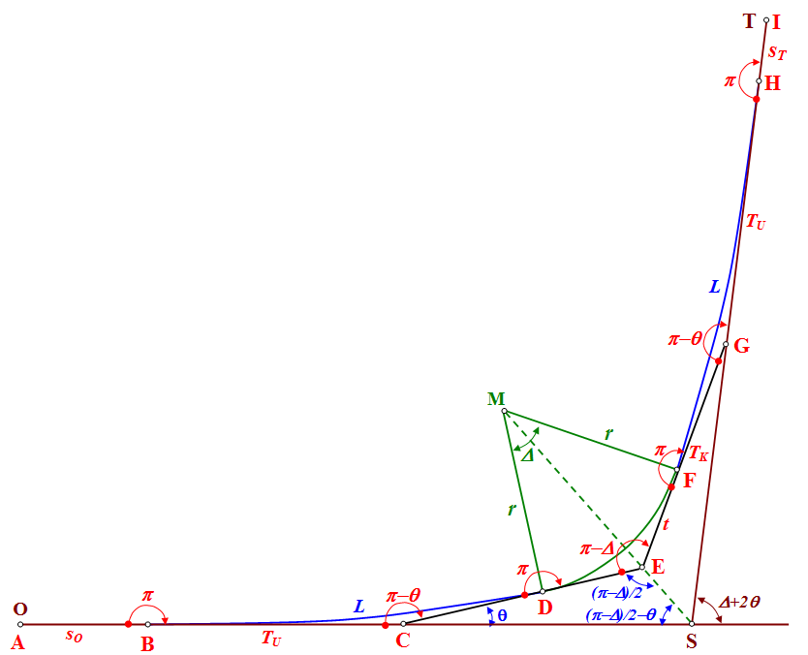

Şekil 2: Aliyman, klotoid ve kurp dan oluşan (sola) bileşik yapı.

(10a) bağıntısında geçen d kurbun developman boyudur ve $d=Δ∗r$ bağıntısı ile hesaplanır. (10b) eşitliğinde geçen fonksiyonlarının her birinin X_{j} ve Y_{j} koordinatlarının hesaplanabilmesi için iki alt fonksiyondan oluştuğu gözden kaçırılmamalıdır (Şekil 2, Tablo 1).

Tablo 1: Bileşik yapıya ait geometrik bileşenlerin koordinatlarının hesaplanması (Şekil 1)
NN | β [rad] | α[rad] | s [m] | Koordinatlar | NN | Geometrik Şekil | Km
A (≡O) |  |  |  | Aliyman başlangıç koordinatları | A |  | S_{A}
 |  | (AB)=(OS) | s_{O} |  |  | Doğru Parçası
B | π |  |  | Klotoid başlangıç koordinatları | B |  | S_{B}
 |  | (AB)+π | T_{U} |  |  | Geçiş Eğrisi
C | π+⊗θ |  |  |  | C
 |  | (BC)+π+⊗θ | T_{K}
D | π |  |  | Kurp başlangıç koordinatları | D |  | S_{D}
 |  | (CD)+π | t |  |  | Daire Yayı
E | π+⊗Δ |  |  |  | E
 |  | (DE)+π+⊗Δ | t
F | π |  |  | Klotoid başlangıç koordinatları | F |  | S_{F}
 |  | (EF)±π | T_{K} |  |  | Geçiş Eğrisi
G | π+⊗θ |  |  |  | G
 |  | (FG)+(π+⊗θ | T_{U}
H | π |  |  | Aliyman başlangıç koordinatları | H |  | S_{H}
 |  | (HI)=(GH)+π= (ST) | s_{T} |  |  | Doğru Parçası
I (≡T) |  |  |  | Aliyman bitiş koordinatları | I |  | S_{I}

4. Sayısal Uygulama

Sayısal uygulama olarak uygulamada karşılaşılabilecek dört genel durum incelenmiştir. Bu durumlar batıdan doğuya doğru sola ve sağa bileşik yapı, doğudan batıya sola ve sağa bileşik yapı şeklindedir. C++ ortamında geliştirilen yazılım bu dört genel durumu sağlayan giriş verilerini “dgr” uzantılı dosyalardan okumaktadır (Tablo 2). Verilen parametrelerden yararlanarak aliymanın, klotoidin ve kurbun sabit terimlerini (lokal koordinat sisteminin; başlangıç noktasının ülke koordinatlarını, y-ekseninin açıklık açısını, km değerini ve bileşik yapının yönünü) (2), (8) ve (9) bağıntılarını kullanarak otomatik olarak hesaplamaktadır (Şekil 3).

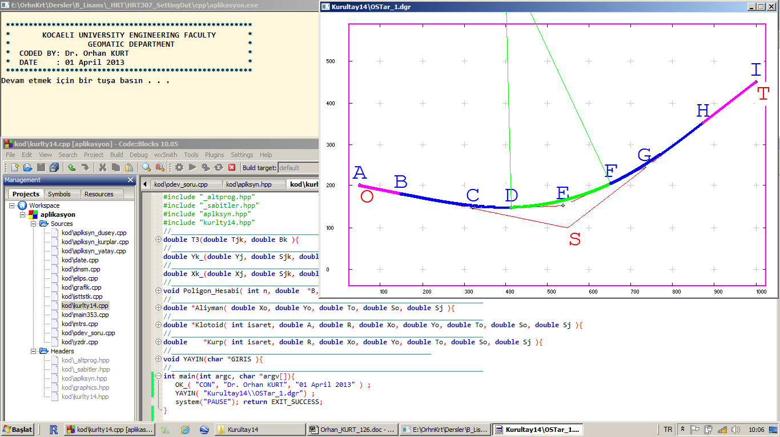
Şekil 3: C++ ortamında geliştirilen yazılım

Geliştirilen program, hesaplanan geometrik yapı (aliyman, kurp, klotoid) sabit terimlerini; aliyman için (5) bağıntısı ile, kurp için (6) bağıntısı ile, klotoid için (7) bağıntısı ile hesaplanan lokal koordinatları ülke sistemine dönüştürmekte kullanır. Bu program, sabit terimler dışında tek bir giriş verisine (aplikasyon noktasının km’sine) bağlı olan parçalı fonksiyonları (10) bağıntısına benzer şekilde düzenleyerek kullanır. Bu aşamada istenen aplikasyon değerinin sadece km’si yazılarak istenen aplikasyon noktasının ülke koordinatlarına ulaşılır (Şekil 3).
Çalışmada, Tablo 2’deki verilen bütün bileşik yapılar üzerinde, her bir bileşik yapının başından sonuna kadar 50000 adet aplikasyon noktasının ülke koordinatları bir önceki paragrafta açıklandığı şekilde (10) bağıntısına göre hesaplanmış ve dört farklı veri dosyası için elde edilen aplikasyon nokta koordinatları Şekil 4 üzerinde gösterilmiştir (Tablo 2, Şekil 4).

Tablo 2: Sayısal uygulamada kullanılan başlangıç bilgileri (Şekil 3)

OSTar_1.dgr |  |  |  | OSTar_2.dgr
NN | X [m] | Y [m] |  | NN | X [m] | Y [m]
O  S  T | 200.00  100.00  450.00 | 50.00  550.00  1000.00 |  | O  S  T | 200.00  100.00  -450.00 | 50.00  550.00  800.00
a= | 400m |  |  | a= | 400m
r= | 600m |  |  | r= | 650m
OSTar_3.dgr |  |  |  | OSTar_4.dgr
NN | X [m] | Y [m] |  | NN | X [m] | Y [m]
O  S  T | -450.00  200.00  100.00 | 1200.00  750.00  50.00 |  | O  S  T | 650.00  50.00  300.00 | 1200.00  750.00  50.00
a= | 400m |  |  | a= | 450m
r= | 650m |  |  | r= | 700m

Şekil 4’te, proje yönünü daima O’dan T’ye (yada A’dan I’ya) doğru yazılarak belirlenmiştir (Şekil 4). Şekil 4 incelendiğinde, önerilen bütünleşik yapı çözümünün her durum için uygun şekilde çalıştığı görülmektedir.
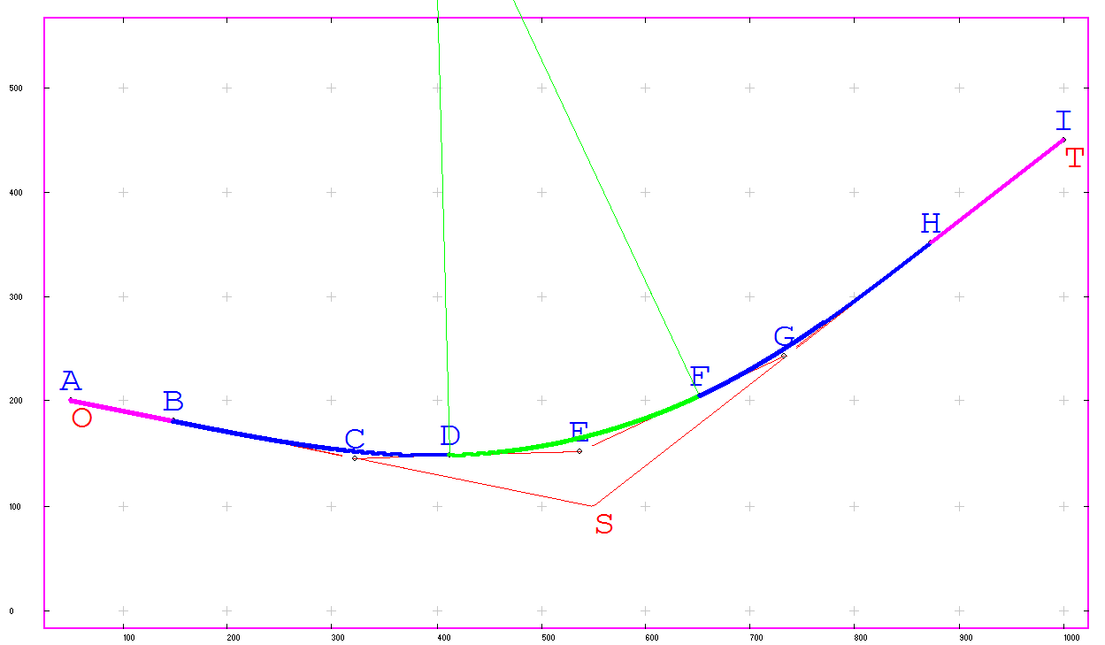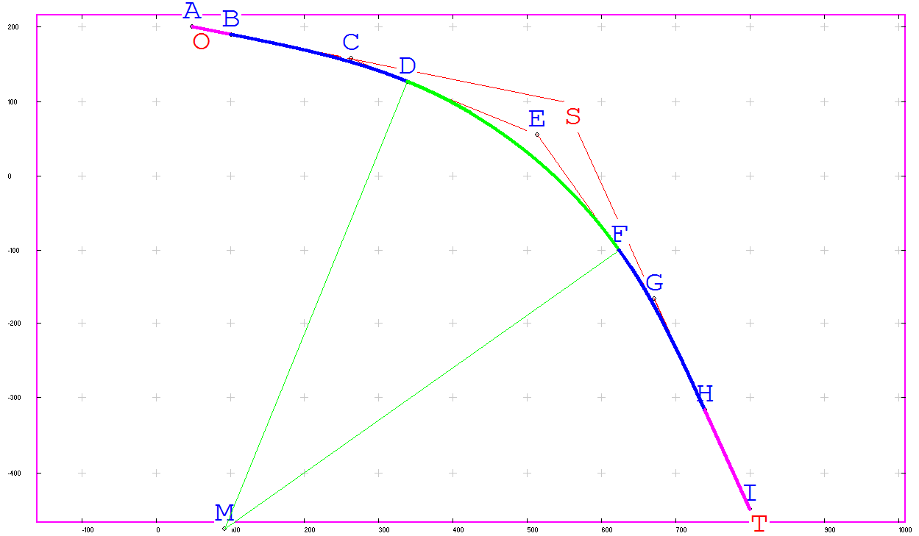
“OSTar_1.dgr” “OSTar_2.dgr”
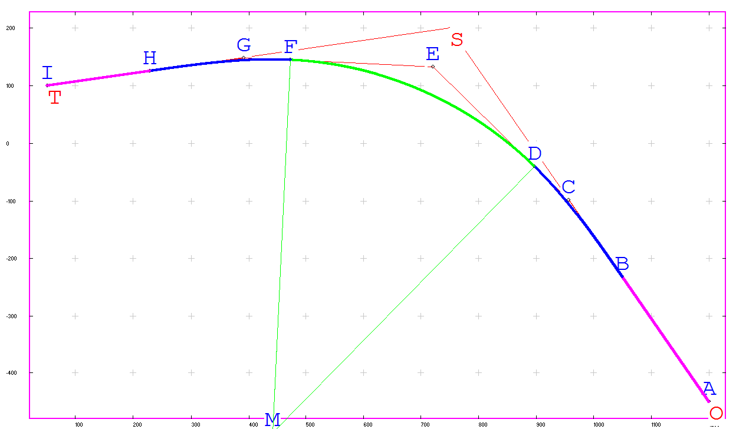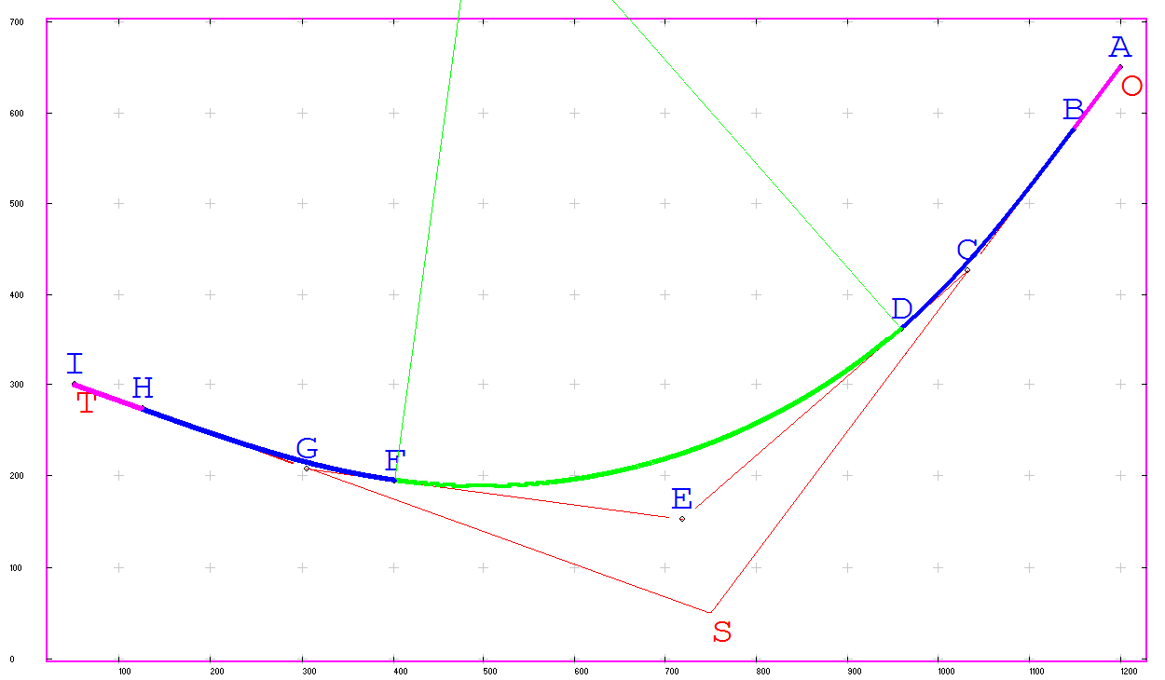
“OSTar_3.dgr” “OSTar_4.dgr”
Şekil 4: Bileşik yapıda karşılaşılabilecek 4 durum (proje yönü:O→S→T) (Tablo 2)
{aliyman, klotoid, kurp}

Çalışmada alt program olarak kullanılan geometrik yapıların fonksiyonlarının hepsi, belli km aralıklarında çalışan sabit fonksiyonlar şeklinde de saklanabilir.

5. Sonuçlar ve Öneriler

Çalışmada aliyman, klotoid ve kurptan oluşan bileşik yapılar sistematik hale getirilmiş ve C++ ortamında geliştirilen bir yazılım kullanılarak uygulamada karşılaşılabilecek durumlar test edilmiş, çalışma ile kazanılan deneyimler sonuç ve öneriler olarak aşağıda maddeler halinde özetlenmiştir.
- Çalışmada genelleştirilmiş olan çözüm yöntemi taşınabilir bir hesaplama aracı üzerine kolayca programlanabilir ve arazide yapılan çalışmalar sırasında istenen herhangi bir noktanın sadece km değerini girerek aplikasyon elemanları elde edilir.
- Bir yol projesinin yatay aplikasyonun en zor kısmını oluşturan bileşik yapı aplikasyonu, uygulayıcı yükümlü olduğu bütün projeye ait aplikasyon hesaplarının tamamını benzer şekilde kolayca genelleyebilir.
- Çalışmada; bilinen klotoid parametresi ve kurp yarıçapına göre kurgulanan teorik yapı, ülkede istenilen yol standart bilgilerine göre daha gelişmiş bir hale dönüştürülebilir.

Kaynaklar

Davis D. (Traffic and Design Manager, Transit New Zealand) (2002), New Zealand State Highway Geometric Design Manual, Final Manual, http://www.nzta.govt.nz/resources/state-highway-geometric-design-manual/shgdm.html, [Erişim 25 Ocak 2013].
Kurt O., (2006), Aplikasyon, Ders Notları, Kocaeli Üniversitesi, Kocaeli. http://orhnkrt.beep.com/files//files/aplksyn.pdf, [Erişim 01 Nisan 2013].
Kurt O., (2012), Ulaşım, Ders Notları, Kocaeli Üniversitesi, Yayın No:427, Kocaeli. http://orhnkrt.beep.com/files//files/ulastirma.pdf, [Erişim 01 Nisan 2013].
Ilıcalı M. (2013), Ulaştırma II, Ders Notları, Bahçeşehir Üniversitesi, http://www.mustafailicali.com/PDF-Format/GEÇİŞ EĞRİLERİ YATAY KURBALARDA GENİŞLETME GEÇİŞ EĞRİLİ YATAY KURPLARDA DEVER.pdf , [Erişim 25 Ocak 2013]
Tarı E., Baykal O., (2003), Yeni Nesil Geçiş Eğrileri, I. Ulusal Mühendislik Ölçmeleri Sempozyumu, 30-31 Ekim 2003, İstanbul, http://www.hkmo.org.tr/resimler/ekler/DU6E_271_ek.pdf, [Erişim 25 Ocak 2013]
Tarı E. (2013), Sayısal arazi modeli üzerinde geçki tasarımı, Ders Notları, İstanbul Teknik Üniversitesi, 25 Ocak 2013, http://www.mat.itu.edu.tr/yazokulu/ergin_tari.pdf, [Erişim 25 Ocak 2013]
Tüdeş T. (1989), Aplikasyon, 3. Baskı, Karadeniz Teknik Üniversitesi, Genel Yayın No:147, Fakülte Yayın No:42, Trabzon.

